Március 8-án (vasárnap) tartottuk az egyházközségi képviselőtestület gyűlését, ahol elfogadásra került a 2019. évi zárszámadás és a 2020. évi költségvetés.

Áthoszi húsvéti csoda 1935-ben

1935-ben, Húsvét napján a Szent Pál monostor apátja, Szerafim archimandrita (főapát) és a közösség hatvan szerzetese vonult ki az udvarra, hogy megünnepeljék a feltámadási istentiszteletet.
Miután örömteli módon és mély átéléssel elénekelték, hogy „Feltámadt Krisztus halottaiból…”, az apát így szólt az egyik egyszerű szerzetesnek, Tamás atyának: „Menj el oda, ahol az atyák ereklyéit őrizzük és mondd nekik: „Krisztus feltámadt!”
„Áldassék, atyám!” – válaszolta az és gondolkodás nélkül sietett a kriptához, ahol a csontokat őrizték. „Atyák, az apát küldött, hogy elmondjam nektek: „Krisztus feltámadt!” – kiáltotta harsány hangon. Ekkor valami döbbenetes dolog történt. A csontok nyikorogtak és ugráltak. Egy koponya felemelkedett egy méterre is a földtől és válaszolt Tamás atya felkiáltására: „Valóban feltámadt!”
Ezután halálos csend következett. Az atya rohant vissza, hogy elmondjon mindent, amit látott és hallott. A monostor atyái számára ez valóban egyedülálló Húsvét volt, dicsérve a feltámadt Urat és az élet Uralkodóját, örömmel énekelték:
„A Te feltámadásodat, Urunk, angyalok dicsérik a mennyekben, minket is méltass e földön, hogy tiszta szívvel dicsőítsünk Téged!”
Az örökemlékezetű Theodósziosz atya, a monostor legutóbbi könyvtárosa, gyakran mesélte el ennek az eseménynek a történetét.
Az áthoszi Gerontikonból (Öregek könyvéből)

Felhívás adakozásra

Szeretett Testvérek!
Mivel már hetek óta kevesen veszünk részt a templomi Liturgiákon, ezért a perselyadományok is erősen lecsökkentek. A járvány miatt ez még hónapokig folytatódhat. Ezért szeretettel kérjük egyházközségünk minden tagjának – lehetőségei szerint – jószívű adományait, amellyel segítik egyházunk működésének külső körülményeit. Hálásan emlékezem arra, hogy volt, aki adományt ajánlott fel, már a nehéz helyzet elején. Külön köszönöm azoknak, akik a szent sír és a templom díszítésre is adakoztak. Isten áldása szálljon a segíteni akaró Testvérekre! Különösen fontos idén az önkéntes hozzájárulások („egyházadók”) lelkiismeretes fizetése egyházközségünk felé.
„Isten a jókedvű adakozót szereti.” (2Kor 9,7)

+-+-+
A feltámadt Üdvözítő áldását, áldott és örömteli ünnepet kívánunk az egyházközség minden tagjának és szeretteiknek ősi köszöntésünkkel:
Krisztus feltámadt! – Valóban feltámadt!
Hrisztosz voszkresze! – Voisztinu voszkresze!
BEKECSI 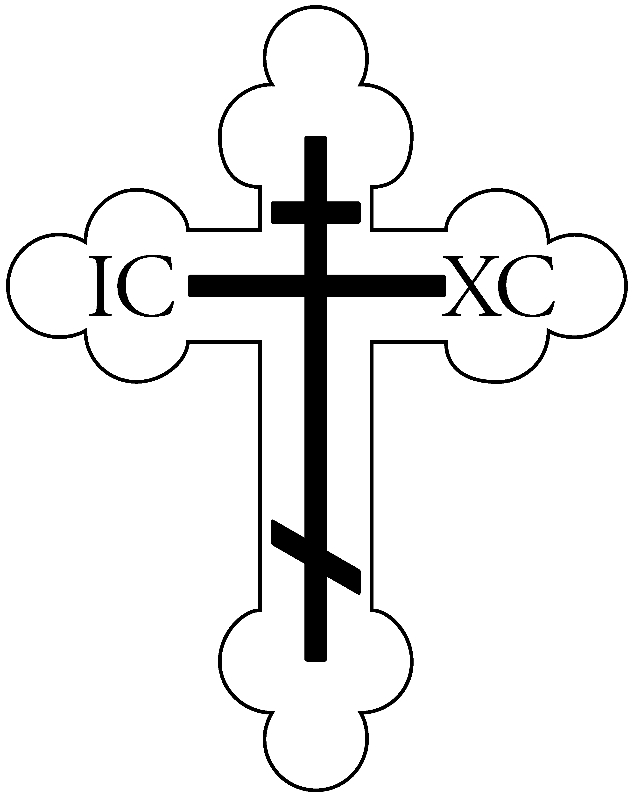ÖRÖMHÍR
A Bekecsi Görög Katolikus Egyházközség értesítője, 2020. HÚSVÉT
Bekecs, Honvéd u. 81. * (47) 368 077 * www.bekecsgk.atw.hu

Húsvét üzenete

Szeretett Testvéreim!
Húsvét van, „az ünnepek ünnepe”! Idén is a legnagyobb fénnyel és örömmel ünnepeljük és ezt az örömet senki és semmi sem veheti el tőlünk. Húsvét legfőbb zsoltárverse, mind a keresztény Keleten, mind Nyugaton a következő:
„Ez a nap, melyet az Úr szerzett, örvendezzünk és vigadjunk azon!” (Zsolt 117,24)
Húsvét a legnagyobb ünnep, amelyet nem is ember, hanem maga Isten alkotott. Kezdetben az Egyházban ez volt az egyetlen ünnep. Minden nagy ünnep a feltámadásból veszi az eredetét és a húsvét minden ünnep célja. Húsvét mutatja meg a keresztény hitünk lényegét, ami élet a feltámadt Krisztusban, a feltámadt Úr megismerése és a Vele való egyesülés.
Húsvét egész életünket érintő esemény, hatással van testre, lélekre és egész lényünkre. Isten azért teremtette a világot, hogy az ember részese legyen az örök életre való feltámadásnak és örökre együtt legyen Ővele. Húsvétkor nemcsak az elvesztett, földi Paradicsomot kapjuk vissza, hanem a mennyek Országába lépünk be Krisztussal együtt. Sokkal többet nyerünk, mint amit elveszítettünk bűneink által. Az egész nagyböjti készület erre irányul, hogy részesülhessünk Krisztus feltámadásában. Húsvétkor énekeljük: „Tisztítsuk meg érzékeinket és meglátjuk a feltámadás megközelíthetetlen fényében tündöklő Krisztust…” Amennyire megtisztultunk a bennünk uralkodó rossztól és öltöttük magunkra az új embert, olyan mértékben részesülünk a feltámadásból. Teológus Szent Gergely püspök figyelmeztet, hogy ne földiesen, étel-italban tobzódva, hanem istenesen, mennyei módon ünnepeljünk.
Húsvét által felvetett kérdések
Miért támadt fel Krisztus a halálból?
Mert az Élet nem maradhatott a sírban. Krisztus meghalt ugyan, de sírjából nem a halál árad, hanem az élet. Miért? Mi, emberek nem birtokoljuk az életet, mert Istentől kaptuk. A bűnbeeséskor Isten ellen fordulva, az életet tagadtuk meg, ezért jött a halál a világba. Krisztus azonban isteni személy, csak addig marad a halál fogságában, ameddig akarja, amíg megengedi. Aki az özvegyasszony fiát feltámasztotta, aztán Jairus leányát és barátját, Lázárt, az hogyan maradhatna a sírban? Aki szavaival, csodáival és isteni életével a mennyországot ragyogtatta fel nekünk, hogyan maradhatna a halálban?
Hogyan maradt fenn a Krisztus feltámadásába vetett hit évszázadokon át?
Görögországban láttam egyszer, hogy egy fa a függőleges sziklafalon is kinőtt, és vastag törzset és ágakat hajtott ellenállva viharnak, hidegnek-hőségnek, természet erőinek. Így maradt fenn az Úr feltámadásának hite kétezer év óta. Sokan próbálták megtörni, elpusztítani ezt a hitet: ókori Római Birodalom, a kommunizmus, a fasizmus, ateizmus stb. De hitünknek olyan mély a gyökere, hogy ha letörik a törzset, akkor is kihajt és még erősebb növény lesz belőle. Az idei különleges húsvétkor, amikor csak szűk körben ünnepelhetjük a feltámadás nagy napját, legyünk tudatában, hogy húsvét öröme szívünk, lényünk mélyén gyökerezik és senki sem veheti el tőlünk.
Érezhető-e ma Krisztus feltámadása?
Az egész világon erőteljesen érezhető. Milyen jelei vannak? Ha a feltámadott Úrra tekintünk, látjuk, hogy a bánatos vigasztalást nyer, a bűnös bűnbánatra talál, a kétségbeesettek reményt kapnak, a betegek meggyógyulnak, a haldoklók nem félnek többé a haláltól. A feltámadás az Egyházban érezhető és tapasztalható meg. Nem azt énekeljük, hogy hisszük Krisztus feltámadását, hanem: „látván Krisztus feltámadását”. Az Egyház a feltámadt Úr érezhető jelenléte és feltámadásának bizonysága.
Melyek a mi feltámadásunk feltételei?
Húsvét hetében énekeljük a Szent Liturgián: „Akik Krisztusban keresztelkedtetek, Krisztusba öltözködtetek.” (Gal 3,27) Aki már megkeresztelkedett a Krisztusban, a feltámadt, új embert öltötte magára. Vissza ne térjünk a bűnös, régi, halálra ítélt életünkhöz! Éljük életünket Krisztus Evangéliuma szerint: szüntelen imában, a bűnbánat (gyónás) szentségében újra és újra megújulva és egyesülve a szent áldozásban feltámadt Urunkkal! Tartsuk meg a parancsokat, gazdagodjunk erényekben és éljünk megbocsátásban és szeretetben! Olvassuk rendszeresen a Szentírást, a szentek életét, lelki olvasmányokat és vegyünk részt az Egyház szent istentiszteletein! Higgyünk mindabban, amit Krisztus mondott, tanúsított vagy megígért! Így reményre teszünk szert, amely megóv a földön a lelki haláltól és megmenti életünket az örök pusztulástól is.
Az idei évben, amikor világjárvány réme kísérti a keresztényeket, halljuk meg Urunk szavait! „Ne féljetek” „Én legyőztem a világot!” Üdvözítőnk továbbá így vígasztal minket a mai napon: „Most ti is szomorkodtok, de újra látlak majd titeket, a szívetek örülni fog, és örömötöket nem veszi el tőletek senki.” (Jn 16,22)
Krisztus feltámadt!
Valóban feltámadt!
Jeviczki Ferenc atya gondolatai alapján: Sz. R.

Tudnivalók és rendelkezések a járvány idejére

Kedves Testvéreim!
A rendkívüli helyzetre való tekintettel szeretnék néhány fontos tudnivalót közölni.
1. Templomainkban nyilvános Liturgiára vagy más istentiszteletre nem tudunk összegyülekezni. Sajnos ez még igen hosszú ideig így maradhat. Papként továbbra is megemlékezek az Isteni Liturgián mindenkiről, akiről csak tudok. A Liturgia nélkül azonban nincsen Egyház. Ezt az állapotot csak ideiglenesnek és szükséges rossznak tekinthetjük. Tehát ha meg is nézzük a Liturgia közvetítést a médiában vagy neten, az nem ugyanaz, mintha részt vennénk a Szent Liturgián. Imádkozni viszont otthon is tudunk és tegyük is meg azt naponta, buzgón és minden földit félretéve. Olvassuk naponta a Szentírást! Ámde a Liturgián száll le a Szentlélek nemcsak a kenyérre és borra, hanem az imádkozó népre is. Szívemből imádkozom, hogy ez a nehéz állapot minél hamarább véget érjen. Ha véget ér ez a járvány, mindnyájunknak vissza kell térnünk a templomi és a szentségi élethez. Még komolyabban kell majd vennünk, mint előtte. Meg fog változni az életünk utána - mondják sokan mostanság. Változzon meg a lelki életünk is, és legyünk krisztusi emberré!
2. A templomba bármikor lehet jönni imádkozni egyénileg vagy családi körben. Bárki kereshet bizalommal és kinyitom a templomot. Nagy erőforrás lehet a megszentelt templomban, a földi mennyországban imádkozni, gyertyát gyújtani, elcsendesülni.
3. Buzdítok mindenkit a bűnbánat (gyónás) szentségére. Egyénileg vagy családi körben tudunk csak összegyűlni, ilyenkor, tehát külön időpontot kell egyeztetni. De bármikor kész vagyok gyóntatni. Ilyenkor a templomban az ikonosztáz előtt végezzük majd a gyóntatást és távolabb állunk meg egymástól. Ha idő engedi a templomudvaron is gyóntatok. Készüljünk teljes szívből a gyónásra! Külön köszönet, hogy húsvét előtt szép számban járultak a Testvérek szent gyónáshoz.
4. Szent áldozásban részesülni a rendkívüli helyzetben lehet a Szent Liturgián kívül is. (Egyházunk hagyománya szerint áldozni csak a Liturgián lehet, azon elejétől végig részt veszünk, aki elkésik, elvileg nem is részesülhet.) Most viszont a gyóntatás után megáldoztatom a Testvéreket, de az áldozásra ugyanúgy fel kell készülni szigorú böjttel, imádsággal, valamint istenfélelemmel és szeretettel közeledjünk a szent kehelyhez. Krisztus isteni testét és vérét mindenkinek külön kanálkával osztjuk majd ki, melyet utána elégetünk. Így a félénkebbek is bátran jöhetnek.
Ne feledjük: Krisztus teste és vére legfőbb gyógyszer testünk és lelkünk bajaira, mely a haláltól is megszabadítja életünket és istenivé változtatja halandó testünket. Nem fertőz meg, hanem gyógyít, megszentel és átistenít.
Testvéreim!
Ne féljünk! - ezt mondja nekünk a halál legyőzője. Higgyünk Őbenne, nemcsak szavakkal, hanem egész lényünkkel.
A nehéz helyzet sokakat eltávolíthat a hittől és Istentől, de sokakat megerősíthet és rádöbbenhet, hogy törékeny az életünk: pára és lehelet. Ámde Krisztus nyújtja felénk kezét, hogy kiszabadítson a halál mélységéből.
Szeretettel: Szabó Roland paróchus

Hírek egyházközségünkből

Január hónapban házszenteléseket végeztünk, amikor is egyházközségünk legtöbb családjához eljutottunk a vízkereszti szentelt vízzel való megáldásra.
Január 20-24 napokban tartottuk meg Bekecsen az ökumenikus (egyetemes) keresztény imahetet, egy-egy este a református, a római katolikus és a görög katolikus templomban. Hál’ Istennek egyházközségünkből szép számmal vettünk részt az imádságokon, melyeket szeretet-vendégség követett.
Február 24-én, Komlóskán vettünk részt egyházközségünk néhány tagjával nagyböjti imádságon.
Március 6-án (pénteken) a megyei hittanversenyt Miskolcon tartották. Egyházközségünkből alsóbb évfolyamon 1. helyezést ért el Tóth Adél, Szabó Ágota és Szabó Zsófia. 5. helyezést ért el: Oláh Bálint, Orosz Anna és Sarudi Bence.
Felsőbb évfolyamon Kelecseny Róbert, Kelecseny Ádám és Tímár Attila 3. helyezést értek el. Egyházi iskolák közül Kovács Zsófia és csapata pedig 5. helyezést ért el. Istennek hála a szép eredményekért és köszönet a lelkes készületért!

